HW1: (3倍分數)
請打開投影片的最後一頁，並且完成該作業。我會在現場當個誠實又精準的客戶回答你的問題。
Ans :
Supplier Table：Supplier(S#, SNAME, CITY1)
Part Table：Part(P#, PNAME, COLOR, WEIGHT)
Storage Table：Storage(P#, CITY2, QTY)
Supply Table ：Supply(S#, P#)
Table | 說明
Supplier | 供應商
Part | 零件
Storage | 零件存放
Supply | Supplier ↔ Part 關係

HW2: (1倍分數)
當你完成投影片最後一頁的作業。請把你完成的 DB table 改寫成物件導向的 class。
Ans :
#include <string>
using namespace std;
class Supplier {
public:
string s_no;
string sname;
string city1;
};
class Part {
public:
string p_no;
string pname;
string color;
double weight;
};
class Storage {
public:
string p_no;
string city2;
int qty;
};
class Supply {
public:
string s_no;
string p_no;
};
HW3: (1倍分數)
有一個老師，要出許多作業給學生，但是每個學生在每一次的作業要做的內容都不太一樣。如範例顯示，

學生 Jeff Smith 第一次作業做的是 Article Summary，第二次作業做的是 Poetry analysis。但是 Nancy Jones 第一次作業做的是 Article Summary，第二次作業做的是 Reaction Paper。

這位老師想要用個 DBMS 來管理這些作業。請幫這位老師正規化一下
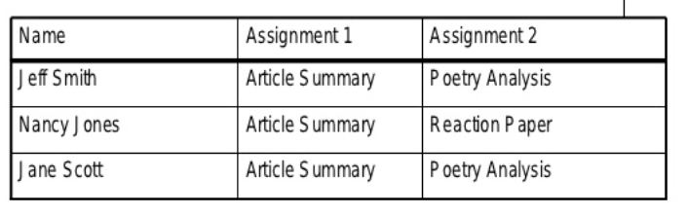
Ans :
- Student Table
Student(StudentID, StudentName)
- Assignment Table
Assignment(AssignmentID, AssignmentNo)
- WorkType Table
WorkType(WorkTypeID, WorkTypeName)
- StudentAssignment
StudentAssignment(StudentID, AssignmentID, WorkTypeID)

HW4: (3倍分數)
下面的例子，是一個未經正規化的表格。請先用你的 common sense 來理解裡面的名詞。

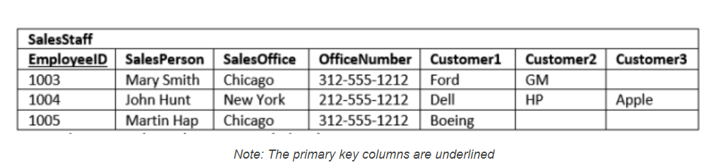

- (Insert Anomaly ) 請問我如果要新增一個 office number 到這個表格的時候，我會遇到什麼問題?
B. (Deletion Anomaly) 請問如果 John Hunt 退休，我會遇到什麼問題
C. 請把他正規化，解決上述的問題
Ans :
- 當 OfficeNumber 與 Employee 資料存在同一表時，若某個新的 SalesOffice 尚未有員工，則無法單獨插入該 office 的資訊，必須插入不完整或假資料，造成 insertion anomaly。
- 若 John Hunt 為 New York office 的唯一員工，刪除其資料時，會連同該 office 的資訊（SalesOffice 與 OfficeNumber）一起刪除，造成 deletion anomaly。
- 1. Employee
Employee(EmployeeID, SalesPerson, OfficeID)
2. Office
Office(OfficeID, SalesOffice, OfficeNumber)
3. Customer
Customer(CustomerID, CustomerName)
4. EmployeeCustomer
EmployeeCustomer(EmployeeID, CustomerID)

HW5: (3倍分數)
以下是一個customer 的class。常見學生以下的寫法

Class Customer {
int id ;
string address ;
int ProductID[100] ; // 購買產品的 ID
int ProductCompanyID[100]; // 購買產品所屬的公司 ID
bool used[100] ; // 註記這個陣列的的元素是否已經被用來儲存
}

A. 請先批評一番。
B. 然後請改寫。

Ans :

